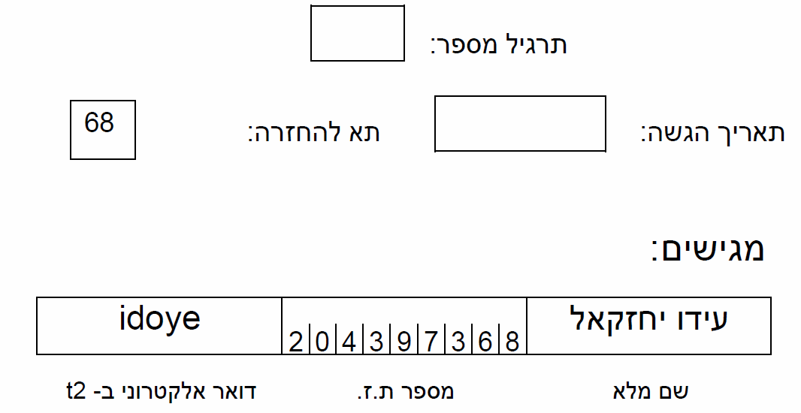**ד**

23/03/19

1

מבוא למערכות לומדות

236756

סמסטר אביב תשע"ט

Exercise 1 – Probability & Python

שאלה 1 **Forged Coin**:

**נסמן את המאורעות הבאים:**

1. **מתוך 1,000 מטבעות נבחר המטבע המוטעה היחיד.**



1. בהינתן מטבע כלשהו, 7 מתוך 10 הטלות יוצא עץ.  
   לפי נוסחת ההסתברות השלמה:



מחפשים:



שאלה **:Strange Culture Families 2**

נשים לב כי מספר הילדים במשפחה מתפלג גאומטרית, נסמן X, מספר הילדים במשפחה.



כאשר בן נחשב להצלחה ובת נחשב לכישלון בסדרת ניסויי ברנולי.  
ולכן מספר הילדים הממוצע במשפחה הינו:



ולכן בממוצע בכל משפחה יש בת אחת בלבד ובן אחד. נוכל לסמן את מספר הבנות במשפחה ה- כמשתנה מקרי  ומכיוון שאין תלות בין המשפחות וההתפלגות זהה בין המשפחות הרי שסדרת משתנים אלו הם ולכן לפי חוק המספרים הגדולים, ככל שהאוכלוסייה גדלה משפחה ממוצעות מורכת מבת ובן בלבד ולכן מספר הבנות צפוי להיות להתקרב יותר ויותר למספר הבנים.

שאלה **:MLE 3**

1. לפי הגדרה :







שאלה **:2D Normal Dist. 4**

1. בה"כ נחשב את הסתברות השולית .



1. הסתברות מותנית:



שאלה **: Pearson’s Correlation Coefficient 5**



מכיוון שניתן להגדיר תוחלת במרחב מכפלה פנימית:

